Imagen 1. T1. Nota: https://twitter.com/CualquieraMujer/status/1583578182849990658?s=20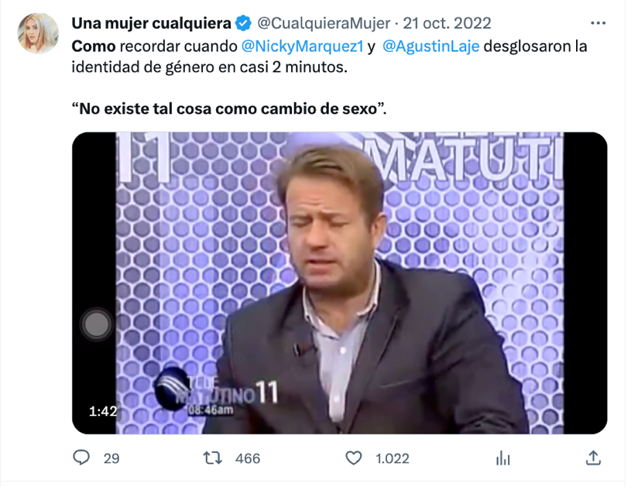
El tweet etiqueta a dos personajes públicos que protagonizan un vídeo que también se enlaza. Resalta la expresión “no existe tal cosa como cambio de sexo”, refiriéndose al proceso médico de transición de las personas trans como “amputarse los genitales”. En el vídeo se defiende que no existe la transexualidad y que es un trastorno psiquiátrico. Así mismo, plantea que la agenda de género es un totalitarismo político y que es anticientífico; remarcando que los hospitales estatales llevan a cabo este tipo de intervenciones debido al “acceso universal a la identidad de género”. Finalmente, denuncia que apoyar públicamente esta idea es considerada por los Estados como delito: “si yo te mando al psiquiatra a mí me quitan la matrícula de médico por crimen de odio”. El tweet divulga y muestra acuerdo con el discurso defendido en el vídeo, defendiendo que el vídeo explica la realidad de la identidad de género.
La publicación es un retweet de una cuenta verificada que usa pseudónimo y tiene presencia significativa (más de 25.000 seguidores). Está vinculada al activismo en pro de Eduardo Verastegui, político mexicano ultraderechista.
Imagen 2. T2. Nota: https://twitter.com/ECA_Espana/status/1623321326302683139?s=20
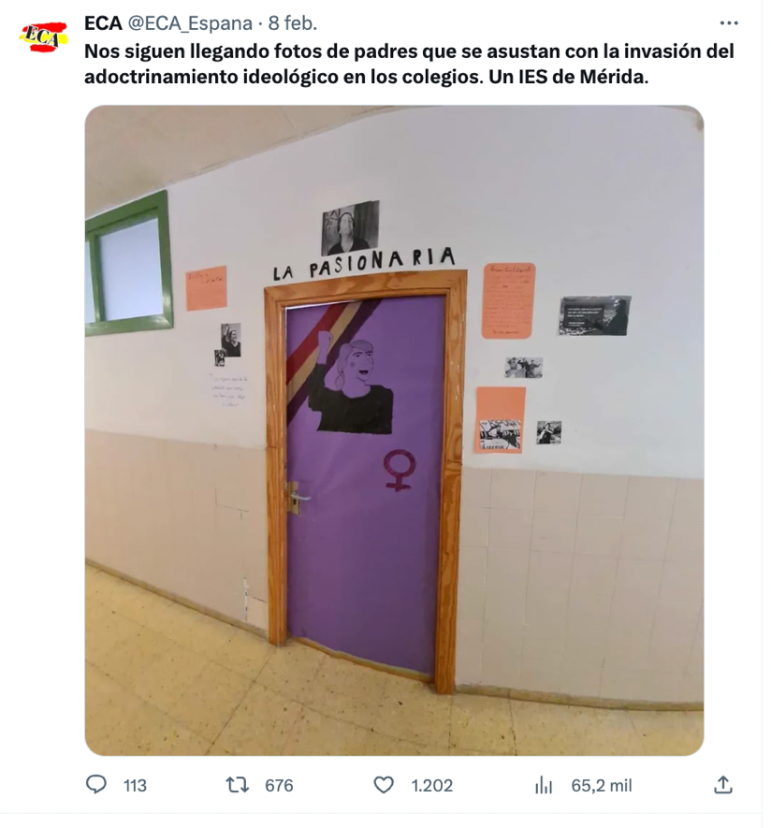
El tweet muestra una supuesta imagen de un Instituto de Educación Secundaria, público, de la ciudad de Mérida. En la imagen se ve una puerta cubierta con una cartulina morada en la que se puede observar un dibujo de una mujer levantando el puño, la referencia a la bandera republicana y la referencia al símbolo de Venus usado como imagen del movimiento feminista. Así mismo, el color morado también se adscribe a este movimiento. Encima de la cartulina se puede leer “LA PASIONARIA”. Alrededor de la puerta se pueden ver diversos carteles que no son legibles debido al tamaño de la imagen. La publicación defiende que lo mostrado en la imagen asusta a muchos padres debido a que representa la invasión del adoctrinamiento ideológico en la educación.
La publicación es de la cuenta analizada @ECA_espana.
Imagen 3. T3. Nota: https://twitter.com/eledhmel/status/1594285886467964928?s=20
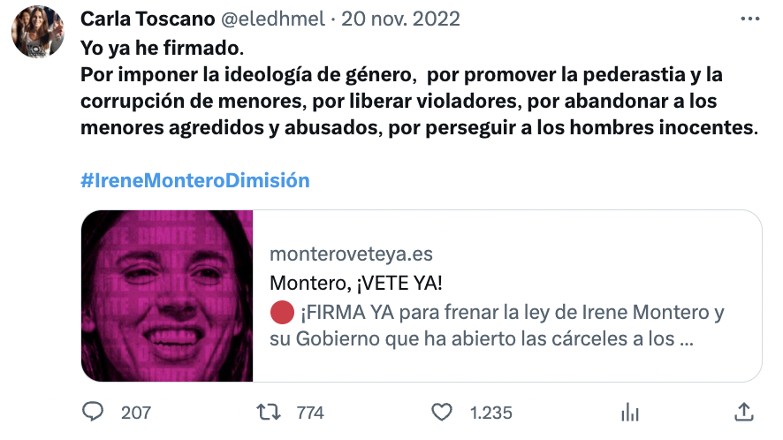
La publicación enlaza la web https://www.monteroveteya.es destinada a frenar la Ley del Sí es Sí y cuestionar la existencia el Ministerio de Igualdad. En su tweet se defiende que la Ministra Irene Montero ha impuesto la ideología de género y promovido la pederastia y la corrupción de menores, entre otras críticas a su política. Anima a sus lectores a que firmen la petición.
La publicación es un retweet de Carla Toscano, diputada del Partido VOX.

Imagen 4. T4. Nota: https://twitter.com/EnriqueNDF/status/1666129952448851970?s=20
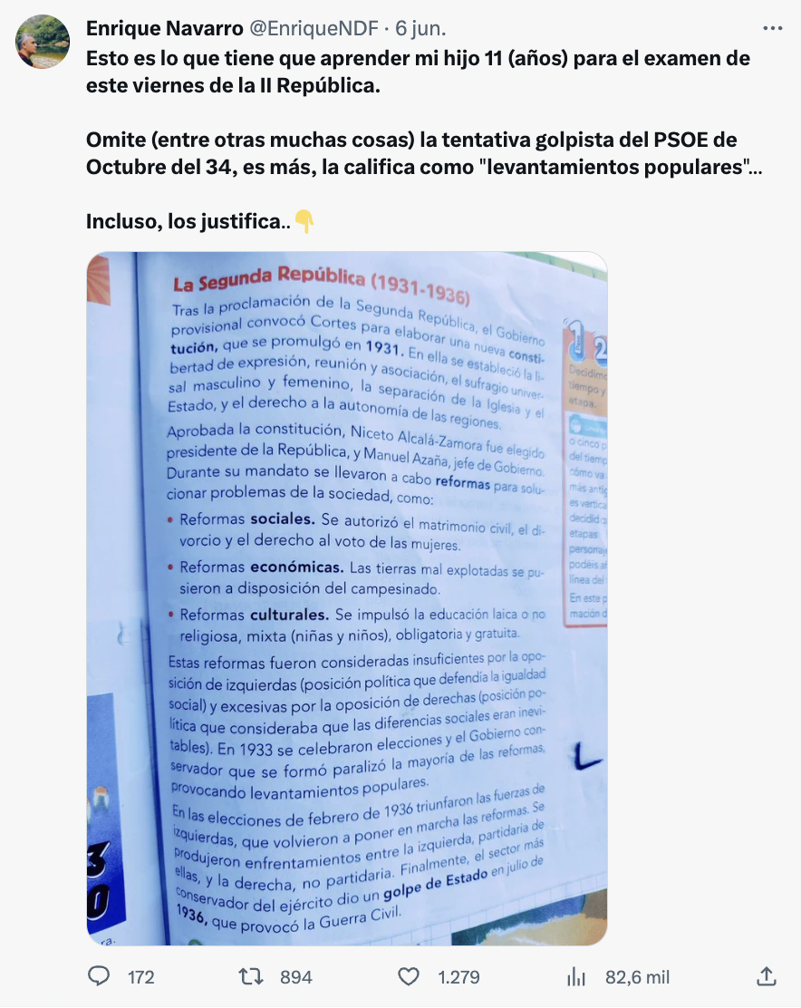
El tweet muestra un fragmento de un supuesto libro de texto en el que se habla de la Segunda República. Muestra disconformidad con el fragmento y denuncia que omite cuestiones relevantes históricas a su juicio negativas y que son justificadas con el texto. No se informa de la editorial que ha publicado el libro. Se da a entender que el libro es de España. Refiere que esas cuestiones relevantes tienen que ver con el PSOE, partido que asume el gobierno en el momento de publicación del tweet. Da a entender que los libros de textos no muestran la realidad histórica objetiva y que tienen intenciones políticas. Remarca la edad de su hijo (11 años), señalando que es un contenido que tiene que aprender para un examen.
La publicación es un retweet de Enrique Navarro, autor de la obra “Diario de un Fracaso”, un ensayo que denuncia el supuesto fraude tras la II República Española y el intento de instaurar una dictadura soviética. Así mismo cuestiona la Ley de Memoría Histórica.

Imagen 5. T5. Nota: https://twitter.com/CarlRamirezA/status/1671623557359583233?s=20
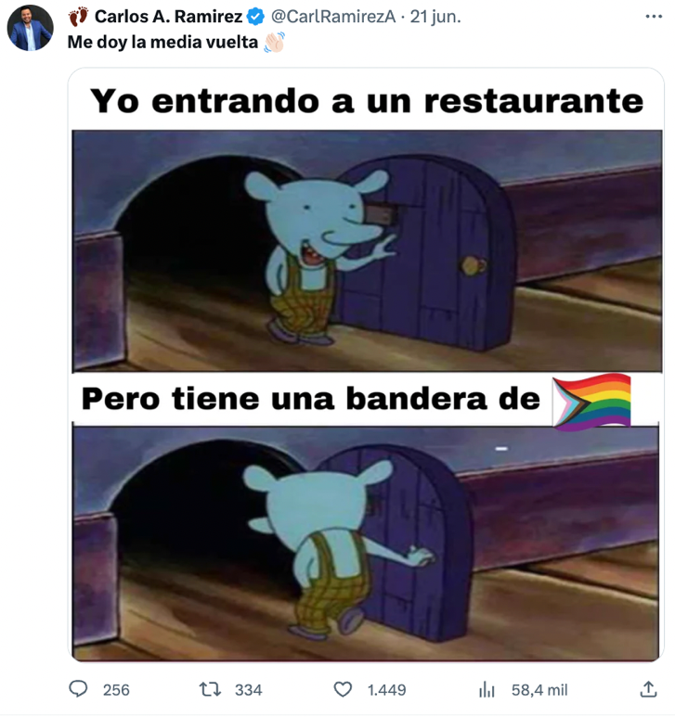
El tweet muestra un meme en el quen se simula que un personaje de dibujo se marcha de un restaurante por mostrar visiblemente una bandera LGTBIQ+. El autor defiende la idea con la expresión “me doy la media vuelta” y un emoji de una mano saludando. Se muestra un rechazo explícito al colectivo LGTBIQ+ y a las personas, entidades o empresas que lo apoyan.
La publicación es un retweet de una cuenta verificada que usa pseudónimo y tiene presencia significativa (más de 56.000 seguidores. Está vinculada al activismo en pro de Eduardo Verastegui, político mexicano ultraderechista.
Imagen 6. T6. Nota: https://twitter.com/PMunozIturrieta/status/1585783916681740292?s=20
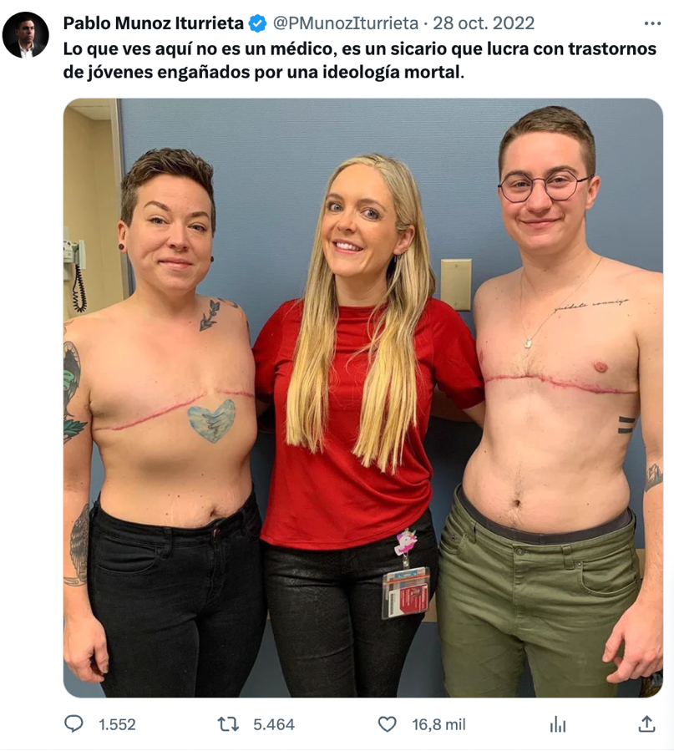
En el tweet el autor muestra una fotografía de una persona junto a otras dos personas con cicatrices en el pecho, supuestamente producidas por mamoplastias resultado de operaciones vinculadas a procesos de reasignación de sexo. En el texto se da a entender que la persona del medio es una profesional de la medicina (nombrada en masculino, “médico”) que se está lucrando y aprovechando de los trastornos mentales de personas jóvenes provocados por la ideología de género. No se da más información ni de la relación que tiene la persona del medio con las otras dos personas; ni de cuál es el motivo de las cicatrices que se ven en sus cuerpos. Se refiere a la supuesta profesional como “sicaria”. Tampoco tenemos información sobre la identidad de género de ninguna de las personas. El tweet denuncia esta situación y cataloga a la ideología de género como “mortal”.
La publicación es un retweet de Pablo Munoz Iturrieta, con cuenta verificada con presencia significativa (más de 68.000 seguidores). Es profesor universitario vinculado a la rama de la bioética y la teología; y ha escrito el libro “Atrapado en el cuerpo equivocado: la ideología de género frente a la ciencia y la filosofía”.
Imagen 7. T7. Nota: https://twitter.com/infovlogger36/status/1667483940154744833?s=20
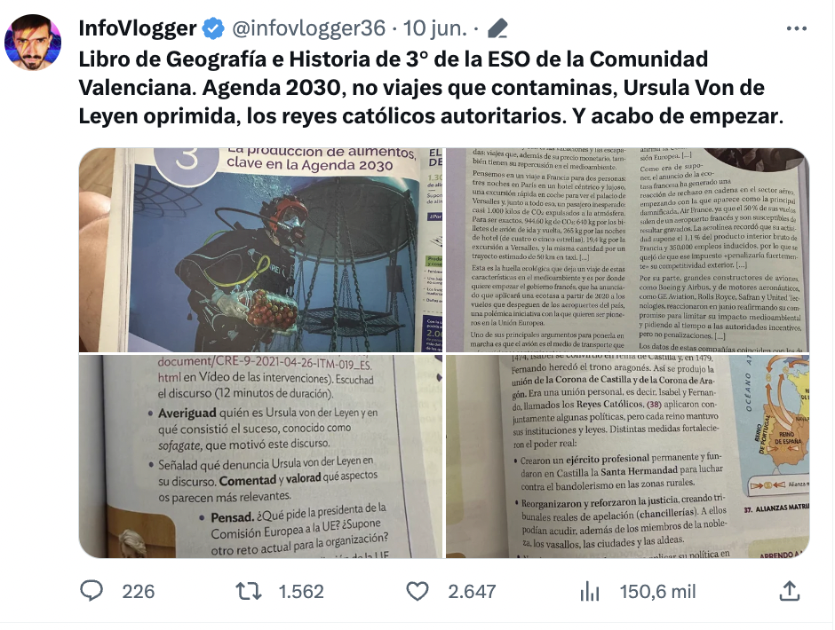
Se muestran varias imágenes de un supuesto libro de 3º de la ESO de la Comunidad Valenciana, pero no se nombra editorial. En el texto se denuncia que se hable de la Agenda 2030, del cambio climático y la sostenibilidad medioambiental, o que se hable de los reyes católicos como monarquía autoritaria. Da a entender desacuerdo con el contenido del libro de texto.
La publicación es un retweet de una cuenta verificada que usa pseudónimo y tiene presencia significativa (más de 95.000 seguidores). Su descripción en la biografìa es “soy zurdo para escribir y facha para repartir”. Es CEO de https://labandera.es/, medio de comunicación alternativo de tintes ultraderechistas.

Imagen 8. T8. https://twitter.com/infovlogger36/status/1628141424553197585?s=20
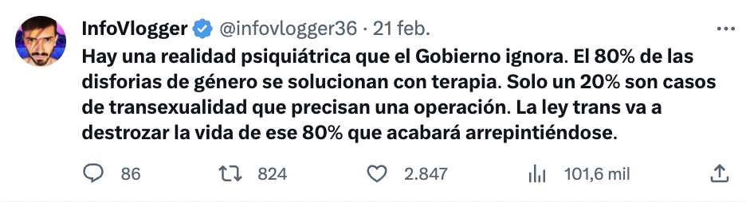
El tweet denuncia que el Gobierno (de España) no conoce que el 80% de los casos de transexualidad (“disforia de género”) se soluciona con terapia; y que por tanto va a ser parte activa en la destrucción de esas vidas gracias a la aprobación de la ley trans. Defiende que solo el 20% de los casos necesitan operación. Muestra disconformidad con la aplicación de la ley trans y culpa al gobierno de falta de conocimiento científico. No muestra fuentes que apoyen su argumentación; y relaciona la transexualidad con un trastorno que precisa tratamiento terapéutico.
La publicación es un retweet de la misma cuenta que el T7.

Imagen 9. T9. https://twitter.com/anadeaustria_/status/1573566738989449223?s=20
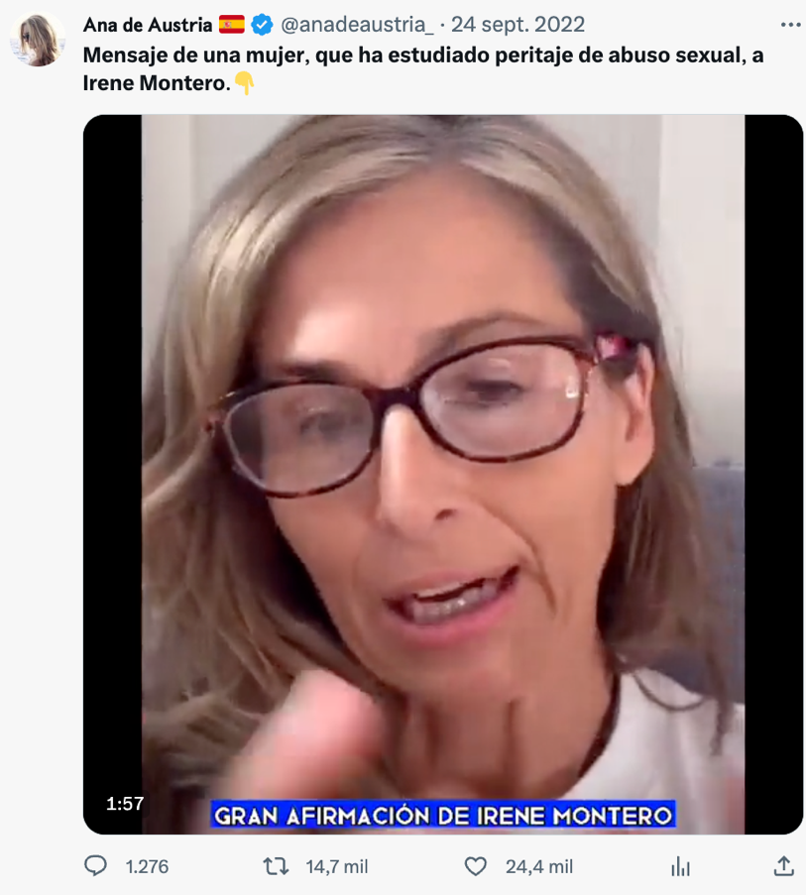
La publicación enlaza un vídeo en el que podemos escuchar y ver a una mujer que refiere haber estudiado peritaje de abuso sexual pero no da información de su formación ni del lugar en el que ejerce. En esta argumentación se defiende que Irene Montero ha planteado que “todos los menores tienen derecho a tener relaciones sexuales porque es su derecho, según ella dice, siempre y cuando sean consentidas y no violentas”; pero no presenta el discurso al que se refiere ni cuales fueron las palabras textuales y/o contextuales que Irene Montero dijo al respecto. En base a este supuesto, se dan argumentos que rechazan la relación entre adultos y menores; dando siempre por supuesto que Irene Montero las defiende y centrando el discurso en el abuso sexual y la manipulacion de menores. Trata a Irene Montero de “señorita” y cuestiona su formación. También se ridiculiza el uso de “niñes” para referirse a las personas no binarias. Finalmente destaca que “no puede ser que estemos pagando a una señora para decir tantas sandeces”. La autora del tweet muestra su apoyo al discurso.
La publicación es un retweet de una cuenta que usa pseudónimo y tiene presencia semi representativa (más de 6500 seguidores). Su descripción en la biografia es “Liberal, deportista, milenaria y femenina que no feminista. La libertad se alcanza primero por una misma”. Su cuenta se nutre de divulgación de noticias de Okdiario, medio de comunicación de tintes ultraderechistas.
Imagen 10. T10. https://twitter.com/lpazosp/status/1664679071400222721?s=20
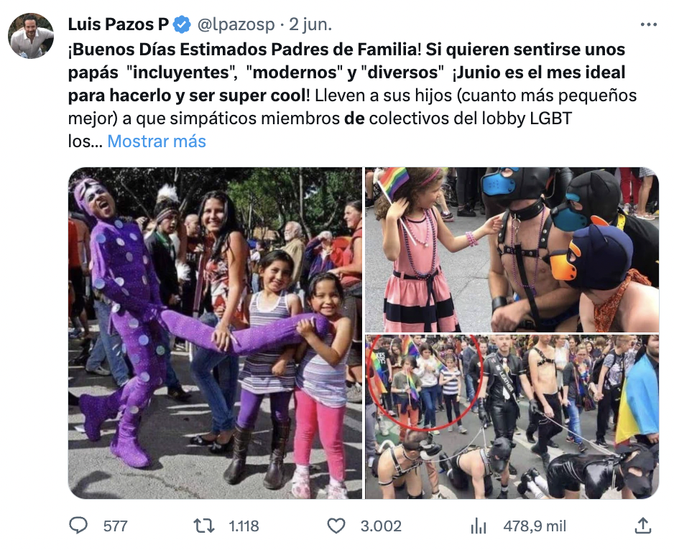
El tweet muestra varias imágenes en las que se ven niños y niñas posando con personas adultas en lo que parecen ser manifestaciones del Orgullo LGTBIQ+. Se pueden ver banderas y disfraces, y parece mostrarse una carga erótica adulta en alguna de las mismas. No se especifica ningún dato de contexto de ninguna de las imágenes. El texto hace una llamada de atención a los padres de familia (en masculino), ironizando con que para ser considerado incluyente, moderno o diverso es necesario que los y las menores, “cuanto más pequeños mejor”, participen en actividades de lo que el autor denomina “lobby LGTB”. Estas actividades, en las que se supone que están permitidos e invitados menores, incluyen sadomasoquismo y otros fetiches, tocamientos y desnudos. Relaciona abiertamente al colectivo LGTBIQ+ con la pedofilia.
La publicación es un retweet de Luis Pazos, cuenta verificada con presencia significativa (más de 64.000 seguidores) vinculada al activismo contrario al gobierno Mexicano (izquierda católica)

Imagen 11. T11. https://twitter.com/JMporKiraLopez/status/1637874740944683008?s=20
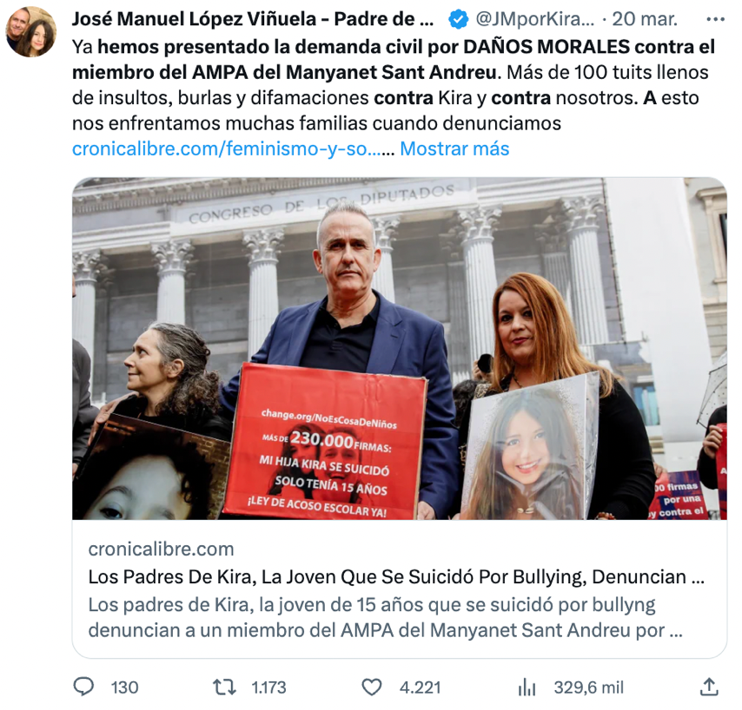
Se anuncia la presentación de una demanda civil a un miembro de una AMPA de un colegio catalán por un delito relacionado con insultos y difamaciones. El denunciante es el padre de una menor que se suicidó por bullying. Se enlaza una noticia de un diario nacional digital. Cuestiona la justicia pública.
La publicación es un retweet de José Manuel López Viñuela, cuenta verificada con presencia significativa (más de 46.000 seguidores) orientada a la denuncia del caso de Kira López, menor que se suicidó en 2021 por un supuesto bullying continuado en la escuela.

Imagen 12. T12. https://twitter.com/DANTE_eloficial/status/1585624693498847232?s=20
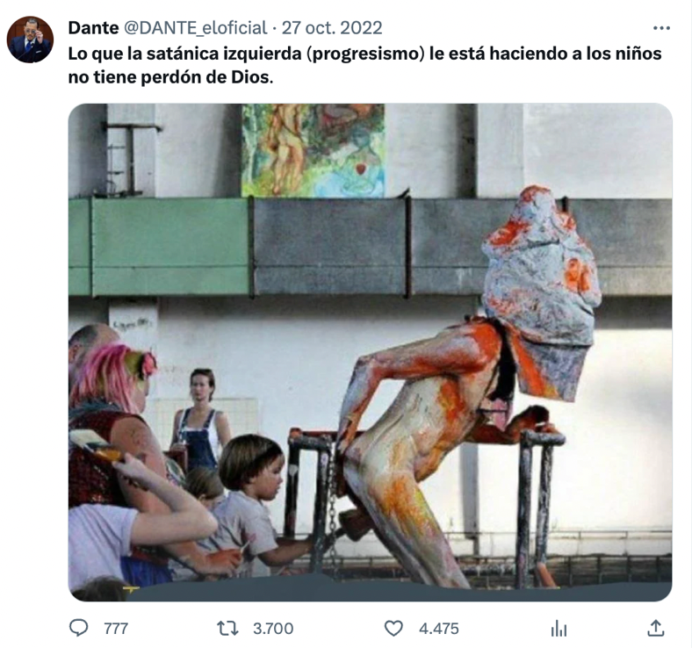
En el tweet se muestra una imagen en la que un/a menor parece introducir un objeto por el ano de una persona que simula estar manchada de sangre y con la cabeza tapada por una tela. Se desconoce el contexto de la imagen. El texto relaciona la imagen con la izquierda política, a la que califica de “satánica”; y refiere que el progresismo político está haciendo ese tipo de acciones con los niños. El autor señala que estas actuaciones “no tienen perdón de Dios”; en una contraposición con el concepto de “satánico” anteriormente empleado.
La publicación es un retweet de una cuenta verificada que usa pseudónimo y tiene presencia significativa (más de 54.000 seguidores). Su descripción en la biografía es “Cristiano Católico - Antiglobalista. El GURÚ de la VERDAD”.

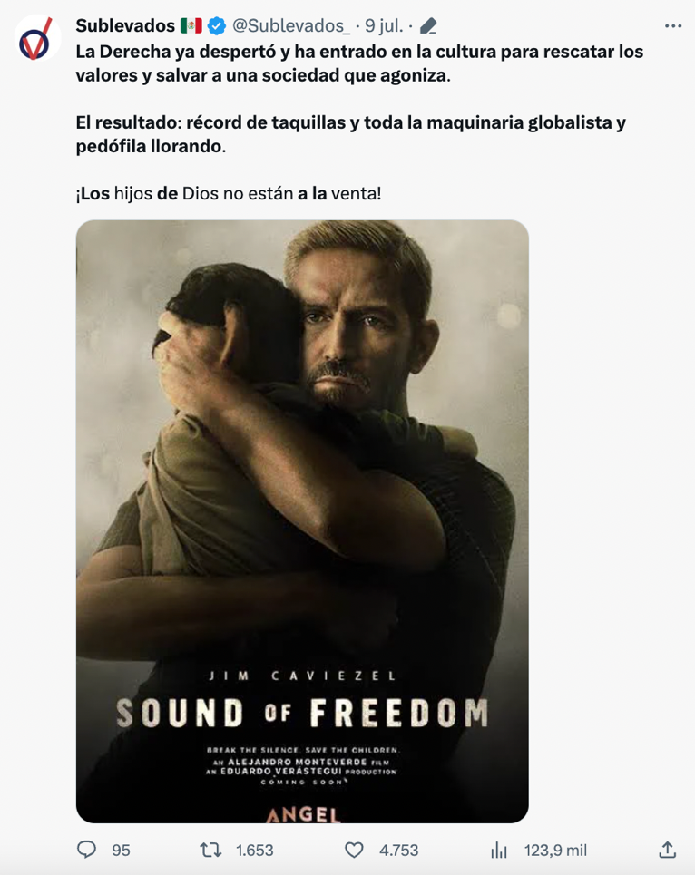
Imagen 13. T13. https://twitter.com/Sublevados_/status/1678125585053392896?s=20

Se muestra la portada de “Sound of Freedom”, una película muy polémica estrenada en EEUU en julio de 2023 que cuenta la presunta historia real de Tim Ballard, un antiguo agente de Seguridad Nacional estadounidense que se sumerge en el mundo de la trata de seres humanos para salvar a menores inocentes del tráfico pederasta. El autor del tweet relaciona la película con la derecha política, y relaciona su trama con el rescate de los valores propios del signo político. Así mismo vincula la película con la religión católica y con Dios. Ataca directamente a la “maquina globalista (término usado por Trump en su política) y pedófila”; entendiendo que existe un movimiento pro-normalización de la pedofilia en nuestra sociedad. El concepto globalista también se relaciona con la puesta en marcha de la Agenda 2030.
La publicación es un retweet de una cuenta verificada con presencia significativa (más de 38.000 seguidores) cuya descripción en la biografía es “defendemos las libertades fundamentales y difundimos el pensamiento conservador en la sociedad. Derecha popular.” Se definen como plataforma - organización no gubernamental.

Imagen 14. T14. https://twitter.com/LailaMickelwait/status/1652899866178191362?s=20
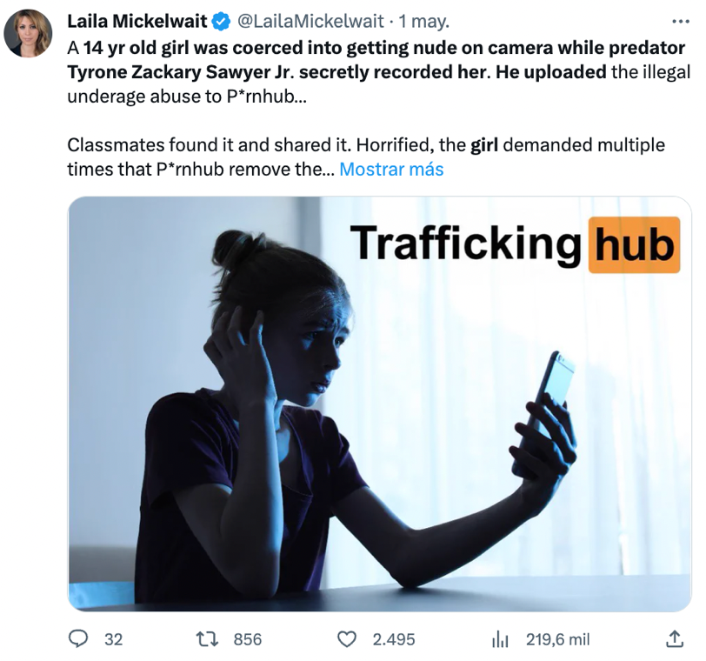
El mensaje relata la historia de una menor de 14 años víctima de un caso de sextorsión y posterior difusión de las imágenes, que fueron localizadas por sus compañeras de clase. Se cuenta que la menor pidió en varias ocasiones la retirada del contenido, siendo negada esta posibilidad por la web de distribución de pornografía “PornHub”. Se defiende que PornHub retiró un año después el contenido después de una movilización ciudadana, pero el culpable solo estuvo un día en la cárcel y la web se quedó con todo el beneficio. Se demanda justicia para la menor. El texto va acompañado de una imagen ilustrativa que juega con el logotipo de la web “PornHub” y lo renombra “Traffickinghub”. No se refieren fuentes que justifiquen lo sucedido.
La publicación es un retweet de Laila Mickelwait, con cuenta verificada con presencia significativa (más de 76.000 seguidores) y promotora de #Traffickinghub, un movimiento cuyo objetivo es acabar con la web Pornhub y responsabilizar a sus responsables por permitir, distribuir y lucrarse de la violación, el abuso infantil, el tráfico sexual y el abuso sexual.

